**OBRAS DE ARTE INTERATIVAS NO ENSINO DE ARTES VISUAIS PARA PESSOAS CEGAS E COM BAIXA VISÃO**

Verônica PATRONE - Uerj

Maria Alice de Barros Manhanini SUOMELA - Uerj

Flávia DUTRA - Orientadora - Uerj

**Resumo**

Os conhecimentos sobre obras artísticas, períodos históricos, habilidades técnicas e culturas estão sempre presentes na disciplina de Artes Visuais. Mas ainda é desafiador promover que sejam acessíveis a todos os estudantes. Um exemplo são as barreiras encontradas pelos discentes com deficiência visual, pois parte significativa dos assuntos depende do sentido da visão para serem compreendidos. O objetivo da pesquisa é discutir ações para as aulas de artes que abordem trabalhos artísticos que utilizam outros sentidos, além da visão. A metodologia utilizada é a pesquisa qualitativa com caráter exploratório. Serão analisadas algumas obras interativas como inspirações para os docentes praticarem na escola. A participação ativa dos estudantes nas aulas pode ser um caminho enriquecedor para a compreensão dos temas deste campo de estudo. Discussões sobre os docentes utilizarem metodologias com recursos para além dos visuais, pode promover a acessibilidade de todos à aprendizagem.

**Palavras Chaves:** Artes Visuais; Acessibilidade; Pessoa com Deficiência Visual; Inclusão.

**Introdução**

Na disciplina de Artes Visuais, tem-se um amplo espaço para diversos aprendizados que abrangem o campo cultural, histórico, performativo e da experimentação. Nesse contexto, pessoas cegas e com baixa visão necessitam cada vez mais de alternativas comunicacionais acessíveis para compreenderem os conteúdos visuais.  Algumas obras de arte não são apenas expositivas, possuem meios para a interação com o público e isso faz com que outros sentidos além da visão, que é muito importante para a análise e apreciação de trabalhos artísticos, sejam empregados (Santiago; Parreira; Morais; Silva, 2016). Ao pensarmos em acessibilizar obras artísticas para pessoas com deficiência visual, alguns recursos podem ser utilizados como a audiodescrição (AD) e o recurso tátil.

A audiodescrição é a tradução da imagem visual para o suporte verbal (Magalhães; Araújo, 2012), sendo assim, são passadas as informações do que se vê para um suporte em áudio. No recurso tátil, existem várias possibilidades em que ele pode ser utilizado. Uma delas é a prancha em alto-relevo de fotografias ou pinturas, podendo ser aplicadas texturas para diferenciar as partes da imagem. Outra é o mapa tátil, em que o alto-relevo e o braille também são aplicados para que as pessoas com deficiência visual tenham a percepção espacial do ambiente que estão.

Para o estudo das artes, a interpretação das obras é umas das partes de maior importância para toda compreensão e discussão teórica sobre os temas que são apresentados a partir do que se investiga. E o movimento que existe atualmente é de uma indústria cultural que cresce cada vez mais e se torna dependente de imagens visuais para existir. Entretanto, as linguagens artísticas não se limitam apenas aos modos estritamente visuais, como desenho ou pintura, mas em outros trabalhos como esculturas, instalações e, principalmente, obras interativas. Nestas, pessoas com deficiência visual, podem participar de modo ativo dos trabalhos, utilizando outros sentidos que não sejam o da visão.

Em obras de arte interativas e sensoriais, podemos citar alguns exemplos como “O Eu e o Tu: Série Roupa-Corpo-Roupa”, de 1967, e “Objetos Relacionais” de 1976, ambos da artista Lygia Clark, onde a participação ativa do espectador faz com que a experiência seja a discussão principal e não a interpretação de elementos visuais. Portanto, a participação de pessoas cegas e com baixa visão nessas obras é mais fiel ao trabalho artístico. E os suportes de acessibilidade como a audiodescrição estariam em segundo plano para auxiliar as pessoas com deficiência visual a participar, interpretar e discutir sobre o tema da obra.

No espaço da sala de aula, na disciplina de artes, é importante ter a percepção de que a visão não é o único sentido responsável para a compreensão do mundo. A escola é um dos espaços de aprendizagem inicial, onde o aprimoramento de outros sentidos e incentivos aliados a experiências que não sejam apenas da imagem percebida pelos olhos, possam ser trabalhados de forma rica e criativa. Trabalhos artísticos interativos e sensoriais podem ser incluídos na experiência dos alunos com deficiência visual, através das etapas da contextualização, apreciação e prática, abordagem triangular defendida pela autora Ana Mae Barbosa (2010).

Diante disso, essa pesquisa tem como objetivo discutir ações para aula de artes que abordem trabalhos artísticos que utilizam outros sentidos além da visão.

**Metodologia**

A metodologia aplicada no presente trabalho é uma pesquisa qualitativa de caráter exploratório, que tem como finalidade proporcionar mais informações sobre o assunto investigado, levantando exemplos que estimulem a compreensão do tema (Prodanov; Freitas, 2013) ao associarmos os trabalhos artísticos apresentados às ações dos discentes que podem ser realizadas no ensino da disciplina de Artes Visuais.

Serão analisadas as obras: “Éter” da artista Anna Costa e Silva, “Roda dos Prazeres” da artista Lygia Pape e “Máscara Abismo” da artista Lygia Clark. Nelas, as características sensoriais serão associadas aos estudos dessa disciplina para estudantes com deficiência visual.

**Discussão**

Muitas obras exploram outros sentidos e experiências que vão do tato, paladar e audição até a presença do corpo participante da obra ou objeto da mesma. Esses exemplos podem ser utilizados para serem trabalhados na sala de aula, na disciplina de artes. São conhecimentos e práticas atraentes e inclusivas. Como a instalação sonora “Éter” da artista Anna Costa e Silva, que explora outros sentidos e práticas fora dos suportes tradicionais da arte. Nela, os espectadores são convidados a deitar em camas, em uma sala escura, e a ouvir as conversas da artista com pessoas diferentes, que estão se preparando para dormir, desde o momento de plena consciência até quando o sono as consome.

Neste trabalho, a audição, além da experiência na instalação da sala que a artista propõe, é necessária para passar pela vivência da obra. O ambiente com os colchões faz uma ligação direta com o momento em que a artista fez as gravações, o momento do sono. E o modo como a obra é pensada deixa o sentido da visão fora do protagonismo. O espectador é convidado a fazer uma imersão na obra, o ato de ouvir conversas “sonolentas” deitado faz fantasiar o momento em uma experiência que pode acionar diversos sentidos do corpo.

**Figura 1** - Obra “Éter” da artista Anna Costa e Silva

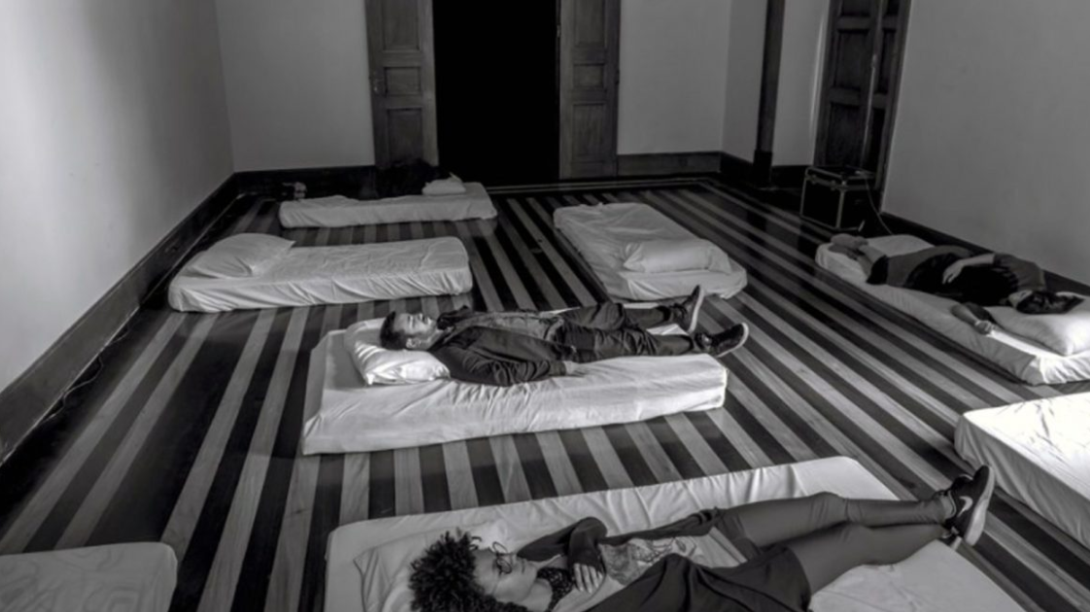

Fonte: Site da galeria que representa a artista.[1]

Audiodescrição da figura 1: fotografia horizontal, em preto e branco, com quatro pessoas deitadas em quatro de oito colchões no chão de uma sala. Entre as quatro pessoas, uma mulher e um homem de cabelos pretos e roupas casuais e duas pessoas, mais ao fundo, não são possíveis de identificar. Os colchões têm lençois e fronhas brancos e estão espalhados pela sala. O ambiente possui três paredes brancas, na do fundo, uma porta aberta, e à direita, uma porta fechada e, próxima a ela, uma caixa preta com bordas cinzas, no chão. Fim da audiodescrição. Roteiro de Verônica Patrone e Consultoria de Felipe Monteiro.

É importante ressaltar que um sentido não substitui o outro. O incentivo a docentes em ambientes escolares a trabalharem com recursos multissensoriais e com metodologias que não dependam exclusivamente da visão, não significa limitar os alunos e afastá-los de experiências que dependem da imagem visual. É, inclusive, essa a principal função da audiodescrição, obter a tradução da imagem para preencher a lacuna restante, a da visão, para a mais completa possível compreensão do assunto em pauta.

Vygotsky (1999) em seus trabalhos sobre a cegueira, aponta como grande fonte de compensação, o desenvolvimento da linguagem, a apropriação dos significados, a construção de conceitos e o exercício da abstração, muito mais que o próprio desenvolvimento do tato e o refinamento da audição. É, pois, a linguagem verbal o grande instrumento de mediação social, cultural e afetiva, que proporciona o desenvolvimento pleno da criança cega, e que permite que ela tenha um conhecimento e a compreensão do mundo, conseguindo interpretá-lo, compensando os limites causados pela falta ou dificuldade de visão (Motta, 2016, p. 7).

O desenvolvimento da linguagem, a apropriação dos significados, a construção de conceitos e o exercício da abstração que Vygotsky aponta, são ideais que podem ser amplamente trabalhados na aula de artes. Nas obras que utilizam a linguagem visual como meio de compreensão principal, a audiodescrição pode preencher a lacuna existente para que o entendimento dos conteúdos e significados da obra sejam realizados e o conhecimento seja transmitido ao aluno. Em obras que utilizam outros métodos que não sejam estritamente visuais, como o exemplo citado anteriormente, abrangem seus conhecimentos para outros lugares, espacialmente falando. O suporte para o desenvolvimento de significados, experiências e aprendizados se tornam mais presentes. A possibilidade de levar o corpo para ter outras descobertas e sensações diferentes, as relacionadas tanto ao contato físico como aos sentimentos, pode ser fundamental para a formação de um estudante.

**Conclusão**

A disciplina de artes é um espaço de oportunidade para a formação de ideias, experimentações, conexões muito distintas entre diversas linguagens, suportes e experiências para o discente, em especial para os que possuem deficiência visual. Ela também pode ser uma grande aliada para a conexão dos estudantes com a escola. Projetos e exercícios que explorem outros espaços, que não sejam restritos ao da sala de aula, podem ser planejados para desenvolver metodologias que auxiliem na remoção das barreiras de comunicação existentes e, dessa forma, todo o ambiente escolar e as relações interpessoais dos alunos podem ser incentivados.

As obras mencionadas neste trabalho, como “Éter”, da artista Anna Costa e Silva, “Roda dos Prazeres”, da artista Lygia Pape e “Máscara Abismo”, da artista Lygia Clark servem como inspirações para os professores, em suas aulas de artes, promoverem momentos nos quais os estudantes possam aprender pelo experimento e a exploração dos diversos sentidos, não só o visual.

A discussão sobre as atitudes dos docentes que contemplem recursos para além dos visuais, na disciplina de Artes Visuais, como metodologias, com ações que oportunizem que os educandos tenham acesso à aprendizagem através de vivências concretas e experiências com recursos multissensoriais, pode promover a acessibilidade de todos no processo de ensino e aprendizagem.

**Bibliografia**

# BARBOSA A. M.; CUNHA F. P. (org). Abordagem triangular no ensino das artes e culturas visuais. 1. ed. Editora Cortez, São Paulo, 2010.

MAGALHÃES C. M.; ARAÚJO V. L. S. **Metodologia para elaboração de audiodescrições para museus baseada na semiótica social e multimodalidade: introdução teórica e prática.** **Revista Latinoamericana de Estudios del Discurso**, Brasil, v. 12, n. 1, p. 31-55, 2020.

MOTTA, L. M. V de M. **Audiodescrição na escola: abrindo caminhos para leitura de mundo.** 1. Ed. Campinas, SP: Pontes Editores, 2016.

PRODANOV, C. C.; FREITAS, E. C. **Metodologia do trabalho científico: Métodos e técnicas da pesquisa e do trabalho acadêmico.** 2. ed. Rio Grande do Sul: Editora Feevale, 2013.

SANTIAGO, C. F.; PARREIRA, J. A.; MORAIS, P. B.; SILVIA, F. O. **Inclusão e Acessibilidade em Museus: audiodescrição de cenários no Museu de Artes e Ofícios.** *In:* CONGRESSO BRASILEIRO DE EXTENSÃO UNIVERSITÁRIA, 7., 2016, Minas Gerais. **Anais eletrônicos [...]**. Minas Gerais: UFOP, 2016. Disponível em: <https://cbeu.ufop.br/anais>. Acesso em: 20 mai. 2024.

VYGOTSKY, L. S. **Pensamento e Linguagem.** São Paulo: Martins Fontes, 1999.

1. Disponível em: <https://galeriasuperficie.com.br/artistas/anna-costa-e-silva/>.